Текстовый редактор emacs

Аникин Константин Сергеевич

# Цель работы

* Получить теоретические и практические навыки работы с текстовым редактором emacs

# Задание

* Ознакомиться с теоретическим материалом.
* Ознакомиться с редактором emacs.
* Выполнить упражнения, используя команды emacs.

# Теоретическое введение

[[1]](http://alexott.net/ru/writings/altlinux-emacs/)

Буфер — это основная единица редактирования; один буфер соответствует одному куску редактируемого текста.

Точка вставки (point) — это место в буфере, в котором происходит вставка или удаление данных.

Окно в Emacs — это область экрана, в которой отображается буфер.

Фрейм (frame) — это отдельное окно используемой оконной системы, в котором отображаются одно или несколько окон Emacs.

Возможности редактора можно найти здесь [[2]](https://www.gnu.org/software/emacs/refcards/pdf/ru-refcard.pdf)

# Выполнение лабораторной работы

1. Запуск emacs (рис. 1)

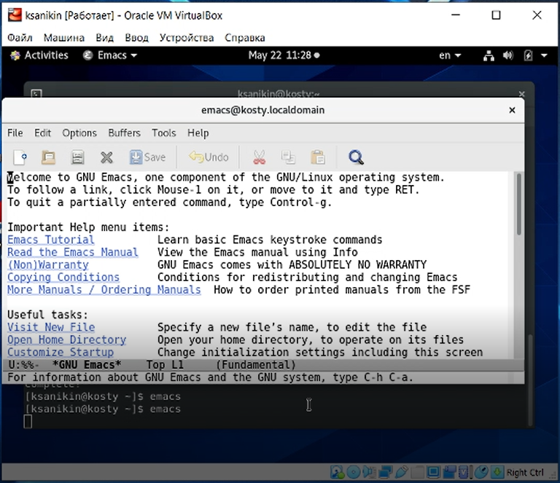

*Рис. 1: Запуск emacs*

2,3,4. Создание файла, ввод текста программы, сохранение изменений (рис. 2)

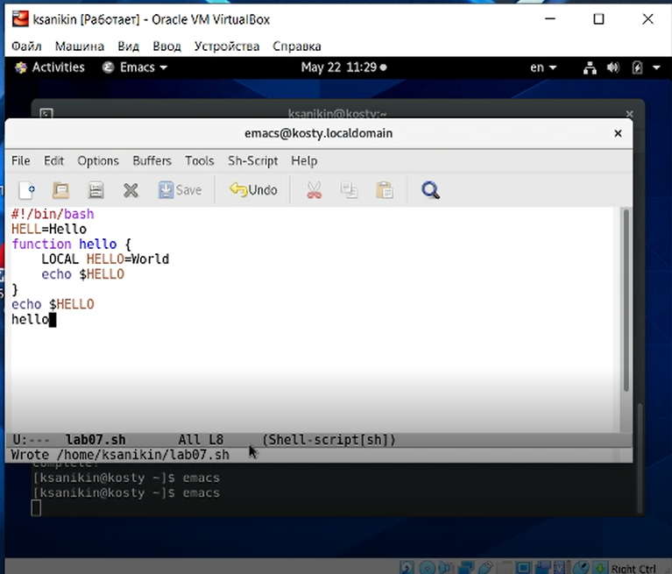

*Рис. 2: Заполнение файла lab07.sh*

5-1. Удаление последней строки C-k (рис. 3)

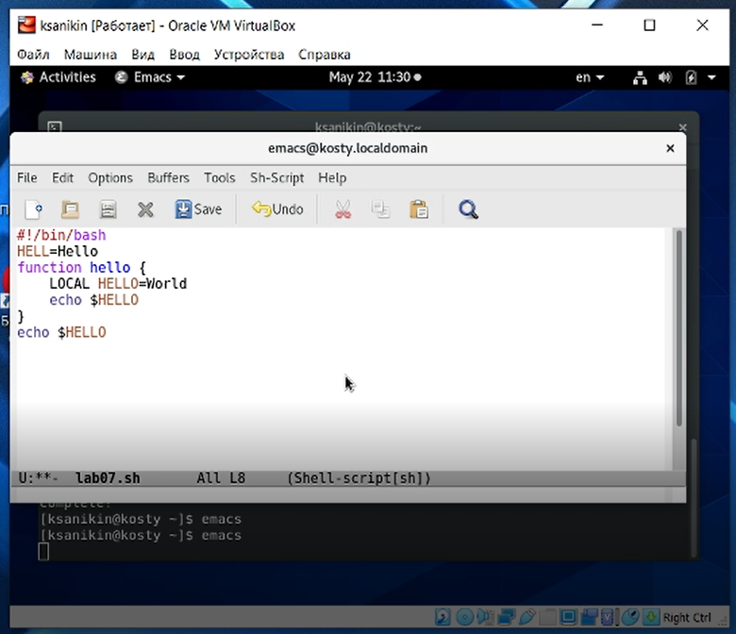

*Рис. 3: Удаление последней строки*

5-2. Вставка удаленной строки C-y. Здесь в работе я ошибся, что привело к вставке не того фрагмента (рис. 4)

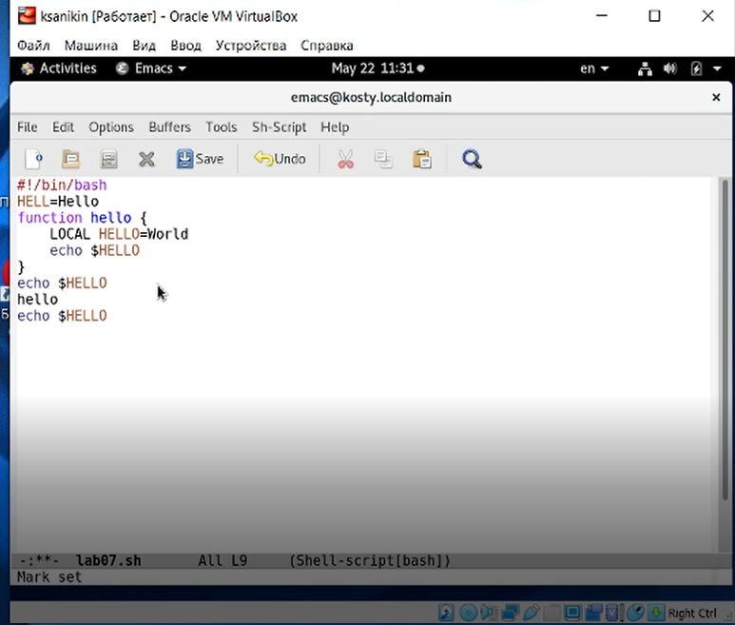

*Рис. 4: Вставка удаленной строки*

5-3. Выделение текста C-space (рис. 5)

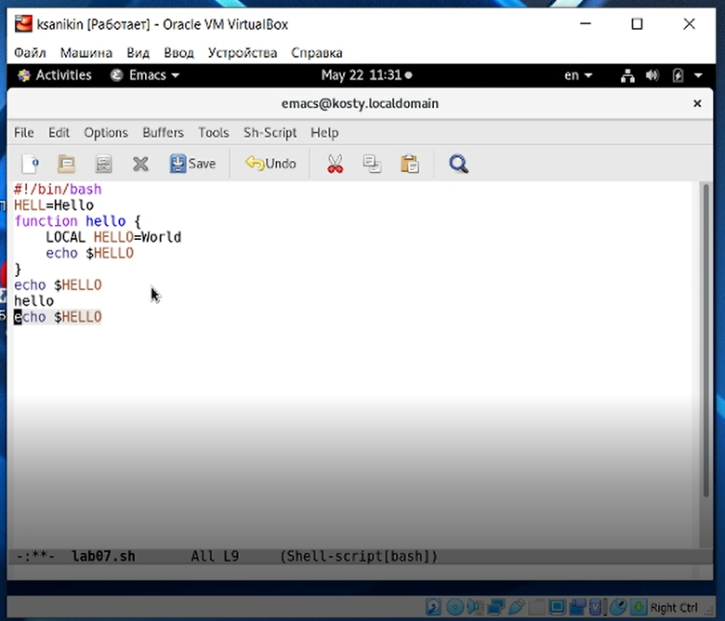

*Рис. 5: Выделение текста*

5-4,5. Копирование и вставка выделенного текста (рис. 6)

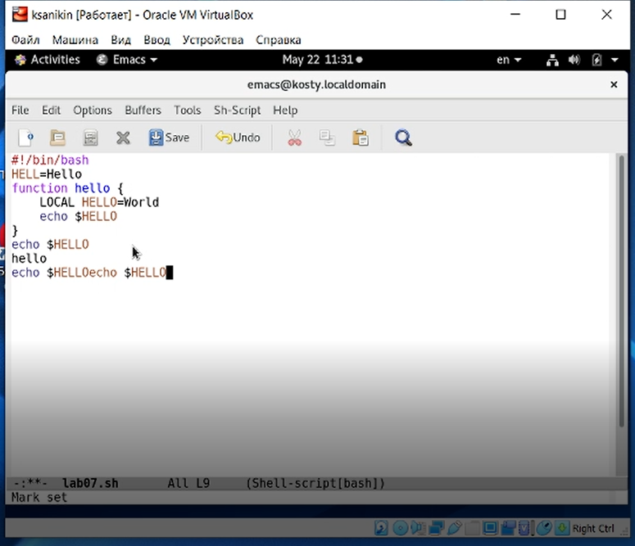

*Рис. 6: Копирование и вставка*

5-6. Вырезание строки C-w (рис. 7)

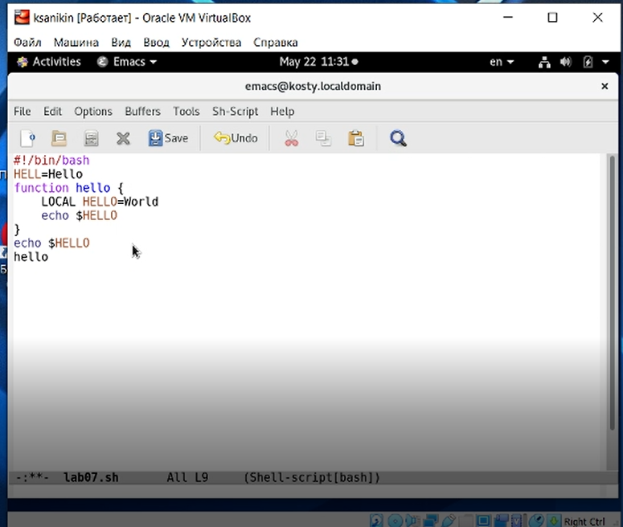

*Рис. 7: Вырезание строки*

5-7. Отмена вырезания (рис. 8)

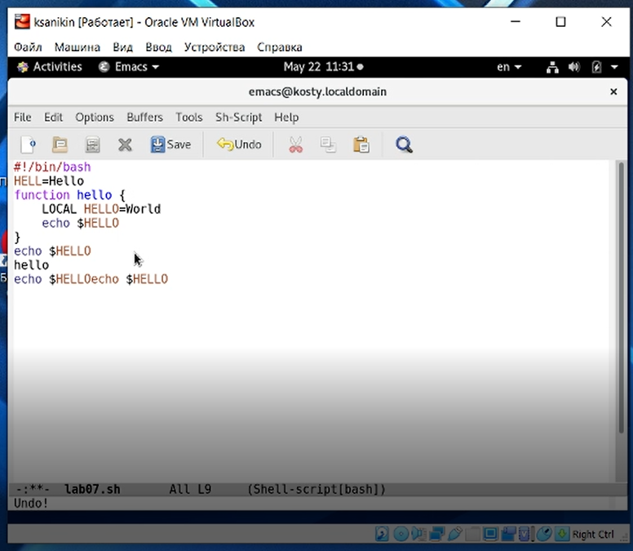

*Рис. 8: Отмена вырезания*

1. Перемещения курсора в тексте С-a C-e и по буферу M-< M-> (рис. 9)

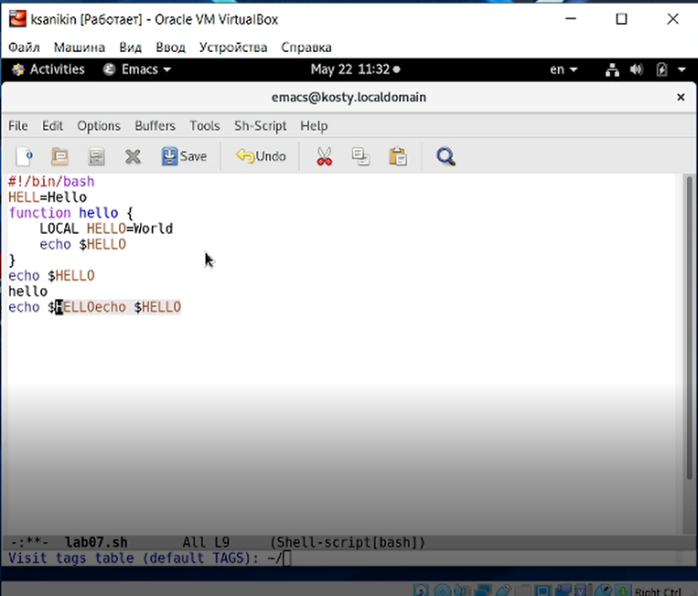

*Рис. 9: Перемещения курсора*

7-1. Выведение списка буферов (рис. 10)

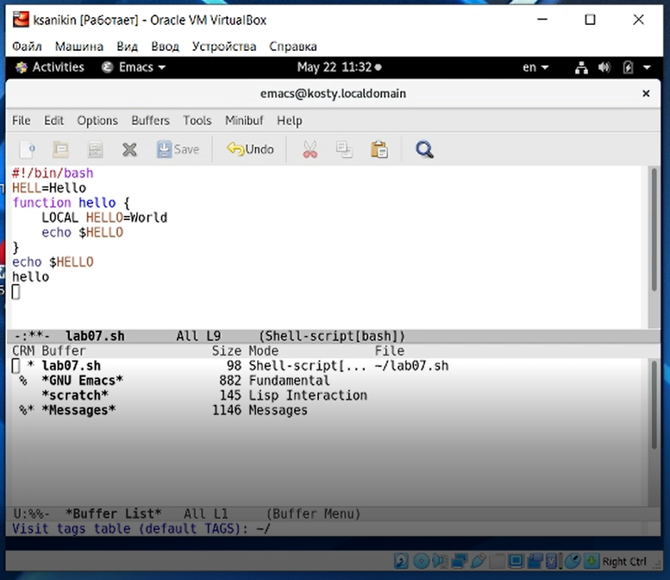

*Рис. 10: Список буферов*

7-2. Перемещение в окно буферов (рис. 11)

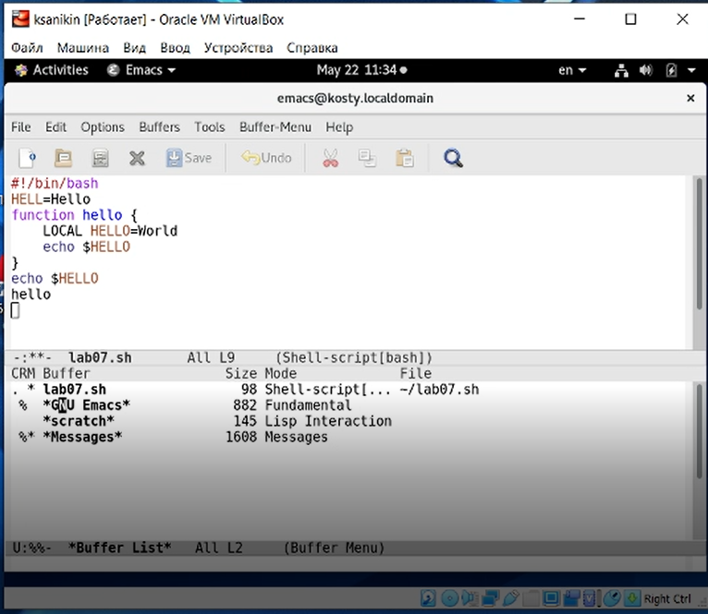

*Рис. 11: Перемещение в окно буферов*

7-3. Закрытие окна буферов (рис. 12)

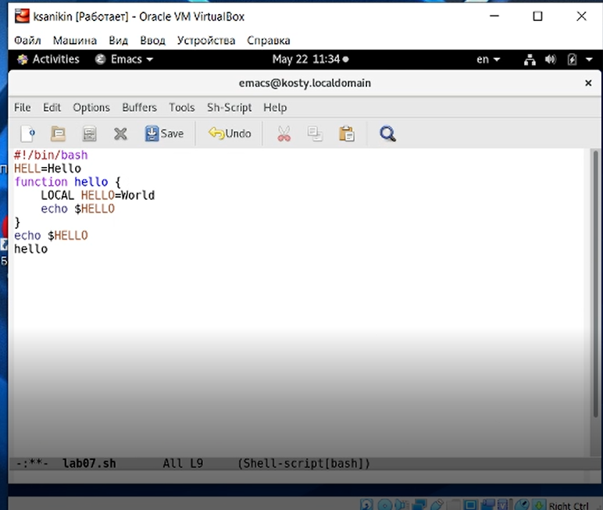

*Рис. 12: Закрытие окна буферов*

7-4. Выведение текстового списка буферов (рис. 13)

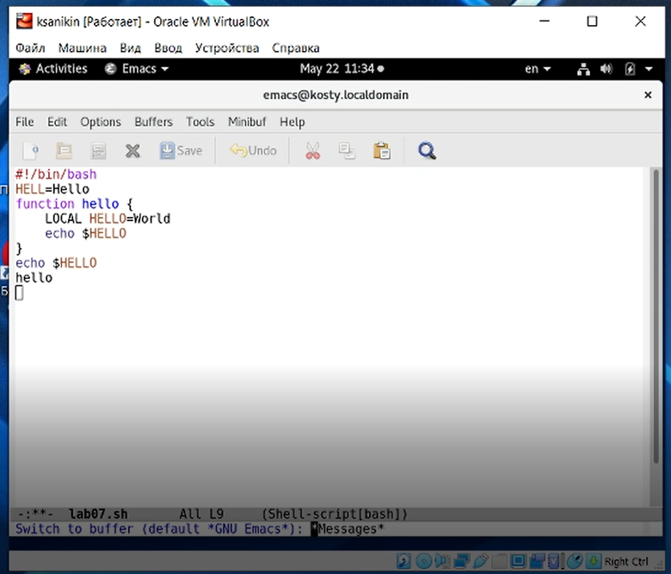

*Рис. 13: Текстовый список буферов*

8-1. Четвертование фрейма (рис. 14)

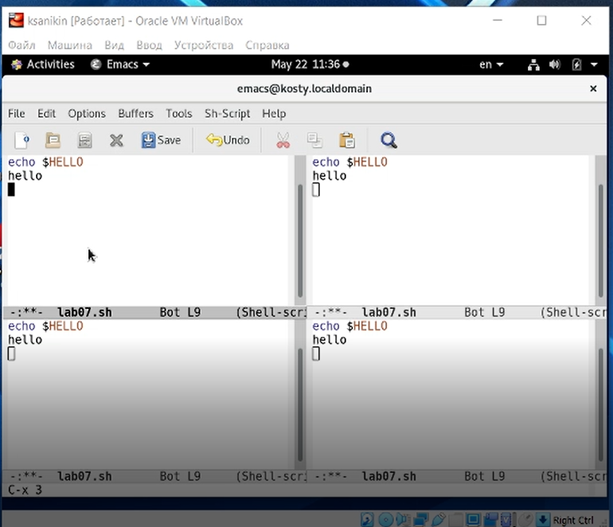

*Рис. 14: Расчетвертованный фрейм*

8-2. Выведение разных буферов в разных окнах (рис. 15)

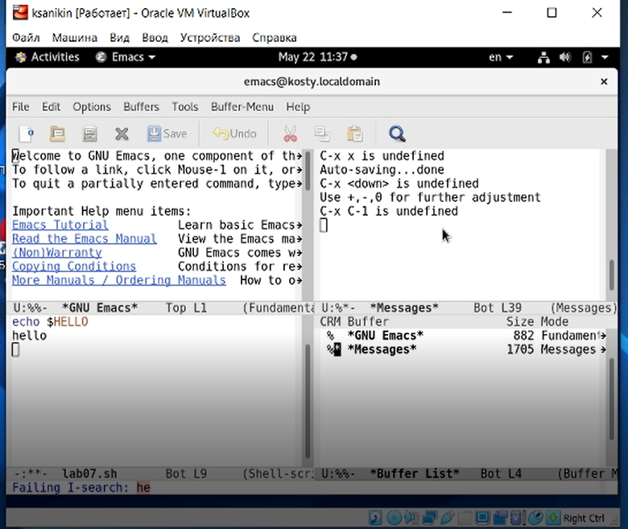

*Рис. 15: Выведение разных буферов в разных окна*

9-1. Поиск HELLO (рис. 16)

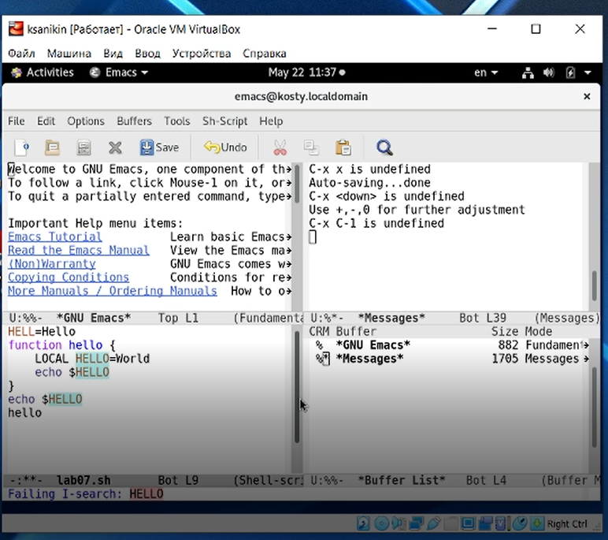

*Рис. 16: Поиск HELLO*

9-2. Другой режим поиска (рис. 17)

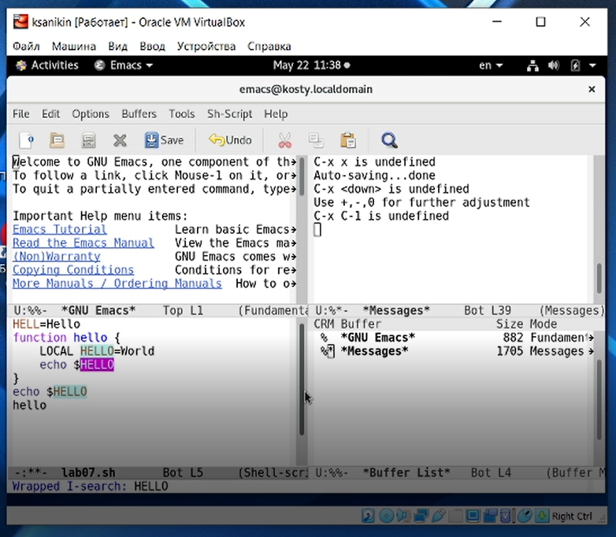

*Рис. 17: Другой режим поиска*

9-3. Выключение поиска (рис. 18)

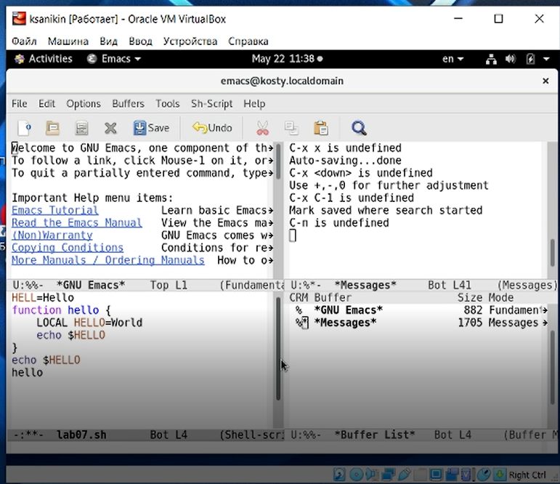

*Рис. 18: Выключение поиска*

9-4. Замена HELLO на OLLEH (рис. 19)

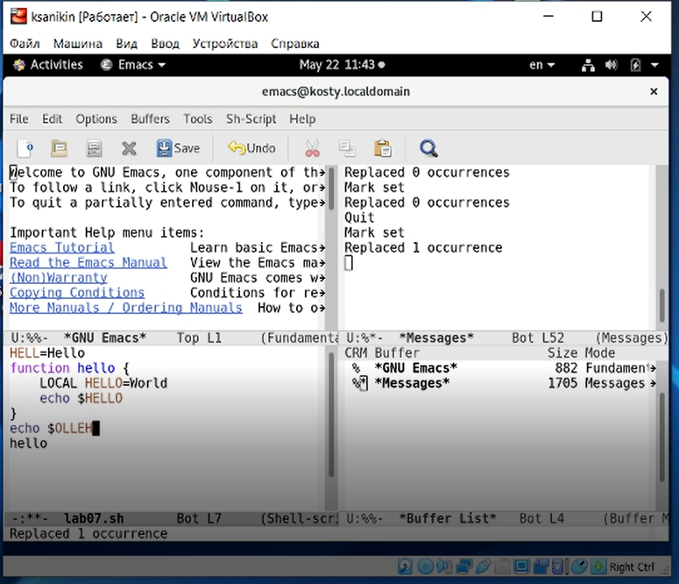

*Рис. 19: Замена HELLO на OLLEH*

9-5. Включение поиска с использованием регулярынх выражений (рис. 20)

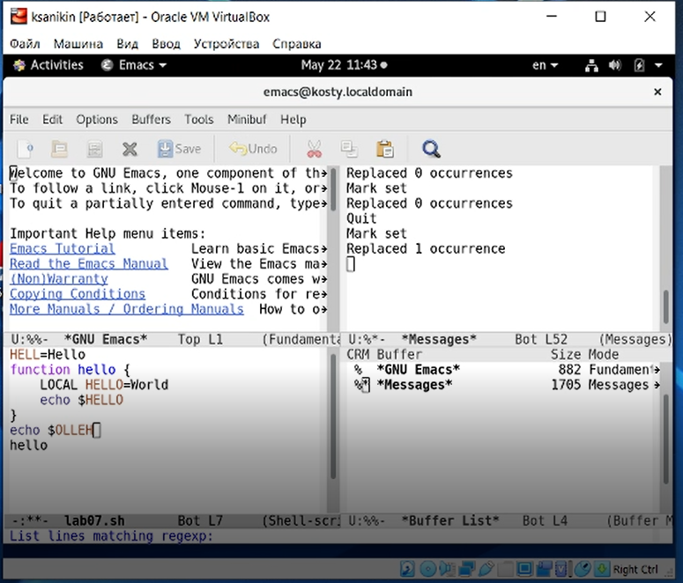

*Рис. 20: Включение поиска с использованием регулярынх выражений*

# Выводы

Материал освоен полностью. В работе присутствуют незначительные ошибки. Отдельное спасибо за полномасштабную справку по регулярынм выражениям.

## Библиографический список:

[1]: [Emacs для начинающих](http://alexott.net/ru/writings/altlinux-emacs/)

[2]: [Справочник команд GNU Emacs](https://www.gnu.org/software/emacs/refcards/pdf/ru-refcard.pdf)